План-конспект проведения урока по теме:
«Ручная роспись тканей. Технология свободной росписи ».
ФГОС II поколения 7 класс (2 часа)
Учителя технологии Чернявской М.Ю.

Цель: создать красивые подарки, сувениры в технике росписи ткани, расширить возможности и умения учащихся при создании индивидуальных форм ручного творчества.
Задачи:
- научить подготавливать ткань к росписи;
- изучить технику свободной росписи;
- прививать аккуратность и терпение в работе;
- развивать мышление;
- способствовать развитию компетенций;
- прививать интерес к профессиям сферы обслуживания.
- соблюдать правила техники безопасности;
- уметь быть опрятными и аккуратными.
Планируемые результаты:
Предметные результаты:
- познакомить с техникой свободной росписи по ткани
Метапредметные результаты: (развивающие)
Регулятивные УУД:
-научить развивать образность, внимание, речь;
Познавательные УУД:
-уметь осуществлять поиск и выделять главную информацию из предлагаемого источника (книги, образовательные интернет ресурсы, энциклопедии и т.д.);
Коммуникативные УУД:
-развить навык работы в группах при выполнении практических работ;
-находить способы созидательного труда внутри группового общения;
-соблюдать правила культурного взаимоуважительного общения;
- уметь обобщать и делать выводы.
Личностные результаты:
- умение выражать в творческой работе своё эмоциональное отношение к усвоенным знаниям, проявлять активность, инициативность при нахождении дополнительной информации, делиться ею с товарищами по коллективу;
- воспитывать в себе любознательность, культуру труда, аккуратность, уважение к своему и чужому труду.
Тип урока: урок-мастерская.
Материалы для учителя:
1. «Технология. Технология ведения дома» 7 класс. Учебник для учащихся общеобразовательных организаций. / Н.В.Синица, В.Д. Симоненко/. М.: Издательский центр «Вентана-Граф», 2014.
2. сеть Интернет.
Оборудование: хлопчатобумажная ткань (предварительно выстиранная и проутюженная), набор для росписи тканей «Акрил-Батик», эскиз на бумаге, простой карандаш, пяльцы, утюг.

Подготовительный этап:
Перед уроком проводится проверка гигиенических условий:
- температура – 18-22⁰С;
- соблюдение режима проветривания (длительность зависит от температуры наружного воздуха 1–10 мин. на малой перемене; 10–35 мин. на большой перемене); порядок в классе.

Ход урока
Этапы урока, время | Деятельность учителя | Деятельность  обучающихся
1.Организационный  10 мин. | Проверка присутствующих, их готовность к уроку, предложить учащимся самостоятельно определить тему урока по картинам висящим на доске. | Дети проверяют наличие необходимых учебных принадлежностей
2.Изложение нового материала  теория 30 мин.  практика 30мин | 1.Актуализация опорных знаний и умений.  Что подарить подруге, близким людям на день рождения или праздник? Эту проблему можно решить, если вы умеете и любите заниматься рукоделием. Авторские изделия всегда очень ценятся. Они единичные, поэтому их нигде не купишь. К тому же авторская вещь хранит тепло рук, а значит, частицу души её создателя.  Сегодня мы ознакомимся с одним из распространённых видов рукоделия свободным батиком.  В настоящее время это одно из модных направлений рукоделия – роспись ткани – иначе говоря - батик. Искусство батика зародилось очень давно на острове Ява (Индонезия), а в Европу и Россию пришло только в XX в. и успешно развивается сегодня.  На уроках технологии вы попробуете создать красивые подарки, сувениры в технике росписи ткани и её отделки. Для этого необходимо:  - ознакомиться с видами росписи ткани,  - материалами, инструментами и приспособлениями для этой работы;  - освоить технологию ручной росписи;  Ручная роспись ткани  Ручная роспись тканей — вид декоративно-прикладного искусства, который имеет ещё одно название — батик. (Batik — индонезийское слово и в переводе означает bа— «ткань», tik — «точка» или «капля».) Техника батика основана на том, что некоторые вещества при нанесении их на ткань не пропускают через себя краску. Такими веществами являются воск, парафин, резиновый клей. Это явление называется резервирование.  Материалом для батика традиционно служили натуральные ткани — хлопок и шёлк. С появлением химических волокон выбор тканей для батика расширился. Краски для росписи ткани — это анилиновые красители (краски).  Подготовка ткани к росписи  Ткань, предназначенную для работы, предварительно стирают для удаления подкрахмаливающих веществ, сушат, утюжат, натягивают на подрамник строго по долевым и поперечным нитям и закрепляют с изнаночной стороны по периметру кнопками или степлером. Для небольших работ можно воспользоваться обычными вышивальными пяльцами.  Рисунок на ткань можно наносить простым карандашом. Хорошо использовать фломастер-фантом, следы которого со временем исчезают с ткани. Нужно подложить под ткань рисунок, выполненный на бумаге, контуры которого обведены фломастером.  Существует несколько видов батика — горячий, холодный, узелковый, свободная роспись. Они различаются способом резервирования ткани.  Холодный батик  В холодном батике резервом является специальная густая бесцветная (или цветная) масса на основе резинового клея. Резерв наносят специальным инструментом — стеклянной трубочкой с резервуаром либо используют резервы во флаконах, которые оснащены удлинённым наконечником.  Резервом обводят контуры рисунка так, чтобы они были замкнутыми. Любой просвет в контуре приведёт к браку: краска протечёт на соседний участок и исправить ошибку почти невозможно. После того как резерв высохнет, можно приступать к окрашиванию отдельных участков рисунка.  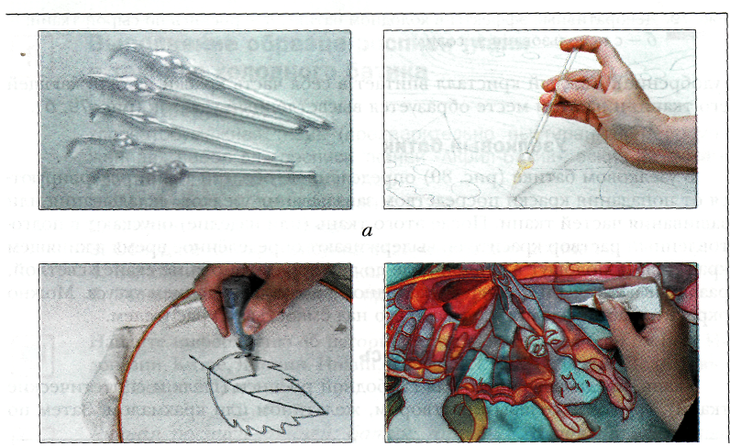  6 в  Инструменты для нанесения резерва в технике холодный батик:  а — стеклянные трубочки с резервуаром;  б — пластиковый флакон с наконечником;  в — нанесение объёмного контура.  Особого декоративного эффекта можно достичь росписью по сырой ткани. Для этого участок увлажняют чистой водой и наносят краски так, чтобы они, расплываясь по ткани, смешивались и перетекали друг в друга.  Интересный декоративный эффект даёт использование в холодном батике соли. По сырой поверхности ткани раскладывают кристаллы мочевины  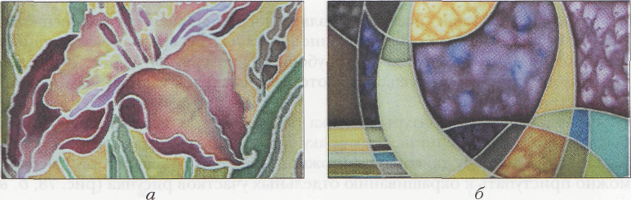  Рис. 79. Декоративные эффекты в холодном батике:  а — роспись по сырой ткани;  б — с использованием соли (удобрение).  Каждый кристалл впитает в себя часть краски из окружающей его ткани, и на этом месте образуется высветленный участок (рис. 79, б).  Узелковый батик  В узелковом батике (рис. 80) определённые области ткани резервируются от попадания краски посредством завязывания узелков, складывания или зашивания частей ткани. После этого ткань (или изделие) опускают в подготовленный раствор красителя, выдерживают определённое время в кипящем красителе и полощут в тёплой воде до тех пор, пока она не станет светлой, развязывают узлы и полощут в холодной воде с добавлением уксуса. Можно окрасить часть изделия, подвесив его над ёмкостью с красителем.  Свободная роспись  Ткань, предназначенную для свободной росписи (шёлк и синтетические ткани), грунтуют солевым раствором, желатином или крахмалом. Затем по сухой ткани приступают к росписи анилиновыми красками свободными мазками, без предварительных эскизов (рис. 81). При свободной росписи не обязательно использовать резервирующий состав. Хотя резерв в таком виде техники позволяет добиваться интересных эффектов.  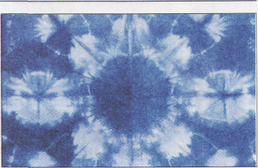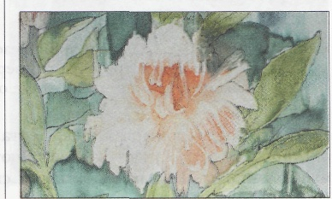  Рис. 80. Узелковый батик Рис. 81. Свободная роспись  Художник росписи по ткани хорошо знает законы композиции и цве-товедения, выполняет эскизы для росписи, готовит материалы и выполняет художественную роспись текстильных изделий с использованием различных техник и приёмов.  Физминутка:  Мы хлопаем в ладоши, хлоп, хлоп (хлопки над головой)  Мы топаем ногами, топ, топ (высоко поднимаем колени)  Качаем головой (головой вперед назад подвигать)  Мы руки поднимаем, мы руки опускаем (руки поднять, опустить)  Мы низко приседаем и прямо мы встаем (присесть и подпрыгнуть)  Руки вниз, на бочок.  Разжимаем- кулачок  Руки вверх и в кулачок  Разжимаем на бочок  На носочки поднимайся  Приседай и выпрямляйся  Ноги вместе. ноги врозь  Практическая работа: Выполнение образца росписи ткани в технике свободной росписи  Вам потребуются:  хлопчатобумажная ткань (предварительно выстиранная и проутюженная), набор для росписи тканей «Акрил-Батик», эскиз на бумаге, простой карандаш, пяльцы, утюг.  Алгоритм работы  - Переведите рисунок на ткань.  - Натяните ткань в пяльцах.  - Выполните роспись рисунка.  - Выньте работу из пялец и прогладьте утюгом.  Выполнение практической работы  1. Правила ТБ во время работы 2. Вводный инструктаж.  3. Самостоятельная работа учащихся.  4. Текущий инструктаж.  5. Заключительный инструктаж. | Самостоятельная работа учащихся.  Учащиеся выполняют упражнения под слова текста  Самостоятельная работа учащихся.
3.Рефлексия пройденного урока  5мин. | 3. Рефлексия учебной деятельности.  Повторим новые слова: ручная роспись тканей; батик: горячий, холодный, узелковый; свободная роспись; резервирование; кракле (кракелюры), набрызг.  Закрепление изученного материала.  1.Какие виды батика выполняют с применением резервирующего состава?  2.Для каких видов батика нужно натянуть ткань на подрамник?  3. Какие декоративные эффекты вам понравились? Как их выполняют?  4.Как исправить брак в работе над холодным батиком, если краска затекла на соседний участок узора через пробел в резервирующем контуре? | Учащиеся отвечают на вопросы
4.Домашнее задание  5мин. | Найдите информацию об истории возникновения техники батик в Индонезии, Китае, Японии, Индии, Западной Европе, России. Подготовьте сообщение на эту тему. | Дети записывают домашнее задание в дневники

Технологическая карта учебного занятия
по технологии
Тема: «Ручная роспись тканей».

Предмет | Технология, 7 класс
Раздел | «Художественные ремесла»
Тема урока: | «Ручная роспись тканей».
Тип урока: | Урок - мастерская
Технологии | Развивающего, проблемного, личностно ориентированного обучения, информационно-  коммуникационные.
Планируемые результаты | личностные | метапредметные | предметные
Планируемые результаты | Знания: о технологии ручной росписи ткани, материалах, красителях, приспособлениях.  Умения: выполнить эскиз для росписи ткани, роспись, подобрать материалы, красители. | Познавательные: сопоставление, самостоятельная организация и выполнение различных творческих работ по созданию технических изделий, поиск информации с использованием ресурсов библиотек и Интернета.  Регулятивные: целеполагание, анализ ситуации и моделирование, планирование, рефлексия, волевая регуляция, оценка и самооценка.  Коммуникативные: диалог, организация учебного сотрудничества. | Формирование мотивации и самомотивации изучения темы, развитие готовности к самостоятельным действиям, реализация творческого потенциала в предметнопрактической деятельности, воспитание трудолюбия и ответственности за качество своей деятельности, проявление технико-технологического и экономического мышления.
Форма работы | комбинированная
Используемая литература | учебник технологии Синица Н.В. Технология ведения дома 7 класс.
Дидактические средства | Материалы, инструменты и приспособления для росписи ткани; эскизы на бумаге ; видеоматериалы ; информационно-технологические материалы ; учебник технологии .
Оборудование | компьютер, мультимедиа проектор, экран,
Методы обучения: | Рассказ, беседа, демонстрация наглядных пособий, фронтальный опрос, работа с учебником , практическая работа.
Материалы, служащие для мотивации и постановки проблемы, включения учащихся в учебную деятельность: | Электронная презентация «Виды росписи по ткани», учебные карты, образцы росписи.

Ход урока
Этапы урока | Задачи этапа | Деятельность учителя | Деятельность учащихся | Формируемые УУД
1.Организация класса | 1. Создание условий для потребности учащихся участвовать в учебном процессе.  2. Психологически подготовить учащихся к общению на уроке. | 1. Приветствие.  2. Проверка рабочего места.  3. Организация внимания. | 1. Проверяют готовность к уроку.  2. Слушают учителя. | Личностные УУД :сконцентрировать внимание, настроиться на работу на уроке.  Коммуникативные УУД: планирование учебного сотрудничества с учителем и сверстниками.
2. Актуализация знаний учащихся | 1. Актуализировать мыслительные операции, необходимые для готовности учащихся к работе на уроке: внимание, восприятие, мышление. | 1. Вступительное слово, введение нового материала.  2.Мобилизующий вопрос к учащимся: «Какие существуют виды росписи ткани?»  3.Показываю презентацию (узнаем, что такое ручная роспись по ткани).  4. Делаю вывод: ручная роспись является одним из современных и модных видов декоративно-прикладного искусства. | 1. Слушают, участвуют в формулировании цели.  2. Вспоминают, читают, размышляют, рассуждают о ручной росписи. | Познавательные УУД:  - самостоятельно выделение и формулирование познавательной цели;  - дать свое толкование о росписи .
3. Изучение нового материала | 1. Сформулировать тему и учебную задачу урока.  2. Обеспечить восприятие, осмысление и первичное запоминание изучаемого материала учащимися.  3. Подготовить учащихся к выполнению практического задания. | 1.Создание проблемной ситуации, беседа с использованием ЭОР. 2.Демонстрирую презентации и сообщаю тему урока.  3. Задаю вопросы о красителях, приспособлениях. 4.Постановка художественной задачи.  5. Показываю образцы росписи. | 1.Принимают цель, определяют учебную задачу на урок.  2. Участвуют в беседе, отвечают на вопросы.  3. Сравнивают и определяют признаки и свойства материалов по их цвету, на ощупь. | Личностные УУД: знание культуры своего народа, своего края, основ культурного наследия народов Татарстана.  Коммуникативные УУД: - эмоционально воспринимать увиденное, принимать активное участие в беседе.  Регулятивные УУД:  - принимают и сохраняют учебную цель и задачу;  - осуществляют самоконтроль.
4. Закрепление новых знаний и способов действий. | 1. Установить правильность и осознанность изученного материала.  2. Выявить пробелы освоения материала, провести коррекцию. | 1. Предлагаю выполнить эскизы для росписи ткани.  2. Обеспечиваю контроль  за выполнением задания. | 1.Анализ вариантов и технологий ручной росписи.  2. Выполняют изделие по намеченному плану, анализируют, взаимопроверяют и оценивают результат. | ЛичностныеУУД:  осуществляют работу по изучению технологий,приёмов и способов ручной росписи.  Коммуникативные УУД:  учатся формулировать собственное мнение и позицию.  Регулятивные УУД:  осуществляют взаимоконтроль, оценивание.  Метапредметные связи:  межпредметные связи с историей, музыкой, литературой.
5. Этап контроля | Контроль за правильностью выполнения способа действия. | 1. Дает инструкцию по выполнению индивидуальной работы. 2.Предлагает рассказать, какие способы применили при создании своего образа и декорирования.  3. Задает вопрос, где в современной жизни можно применять ручную роспись? | 1. Проверяют, дают самооценку своей деятельности и её результатов.  2. Отвечают на поставленные вопросы. | Познавательные УУД:  выполняют работу, анализируют, контролируют и оценивают результат.  Коммуникативные УУД:  рефлексия своих действий.  Регулятивные УУД:  осуществляют пошаговый контроль по результату.
6. Информация о домашнем задании | Обеспечить понимание учащимися цели, содержания и способов выполнения ДЗ. | Организация дифференцированного ДЗ.  Представление права выбора ДЗ. | Делают выбор ДЗ, задают вопросы. | Коммуникативные УУД:  участвуют в обсуждении вариантов ДЗ.  Регулятивные УУД:  осуществляют выбор в выполнении ДЗ.
7. Итог урока.  Рефлексия. | 1. Выявить уровень достижения ТДЦ урока.  2. Дать оценку результата учебной деятельности класса и отдельных учеников. | Подвести итог занятия вместе с учащимися. Чему научились, что нового узнали на уроке? Отметим лучшие результаты. | 1. Подводят итог своей учебной деятельности (УД), оценивают результат своей УД.  2. Убирают рабочее место. | Коммуникативные УУД:  - умеют использовать речь для регуляции своего действия;  - строят понятные для собеседника высказывания.  Регулятивные УУД:  - дают объективную самооценку результатов своей деятельности.

Источники информации, использованные при выполнении технологической карты урока
1.Учебник «Технология. Технология ведения дома»для учащихся 7 класса.
2.Рабочая программа по технологии (Технология ведения дома) 7 класс к УМК Н.В.Синицы, В.Д.Симоненко. ( М .: «Вентана-Граф»).
3. Синица Н.В. Технология. Технология ведения дома.7 класс. Методическое пособие. М.Изд. центр «Вентана-Граф» 2015г.
4.Материалы для изучения и выполнения итогового задания: Конструирование технологической карты урока. Фаттахова С.В. ,зав. Кафедрой общей и коррекционной (специальной) технологии и педагогики, К.П.Н. sv5.10 @mail.ru .
5.Екатерина Олтуховская. Батик для начинающих. Мастер классы по ручной росписи шелка. Питер 2015г ochendaje.livejournal.com Батик ручная роспись по ткани.
7.Мультимедийные уроки по технологии 7 класс для девочек. Технология

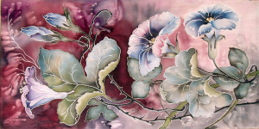
Дневник проектирования
Фамилия……………………………………………. Имя……………………………..
Способы декорирования одежды, предметов
домашнего обихода, интерьера.

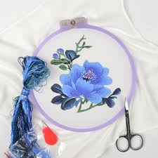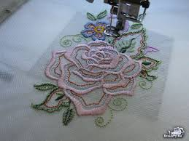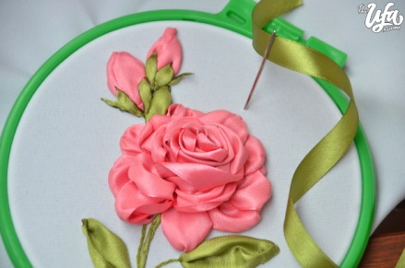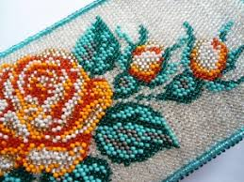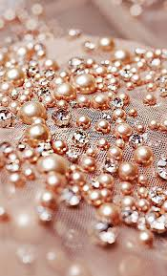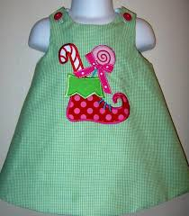

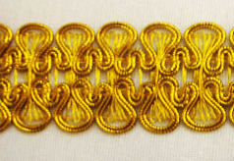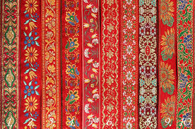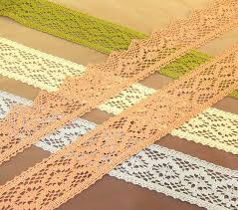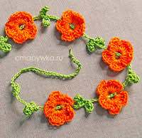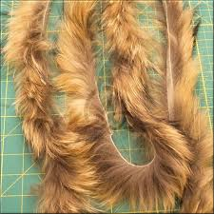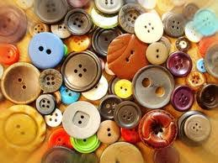
------------------------------------------------------------------------------------------------------------------------------------------------------------------------------------------------------------------------
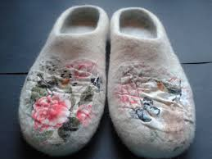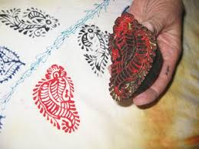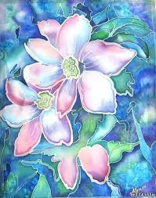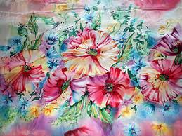

Цветовые сочетания
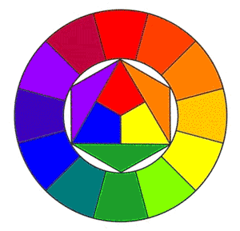
1. родственные цвета (это оттенки одного цвета или расположенные рядом;
2. родственно - контрастные (это цвета, расположенные в одной половине круга);
3. контрастные (это цвета, расположенные по диагонали круга)

Материалы и инструменты для росписи по ткани
Как закрепить рисунок на ткани?
Как можно нанести предварительный рисунок или узор на ткань?
Какие инструменты необходимы для росписи ткани?
Какие краски подходят для росписи по ткани?
Какую ткань можно использовать для росписи?

Алгоритм работы
1. Подготовить рабочее место.
2. Перевести рисунок на ткань, для этого приколоть эскиз с изнаночной стороны булавками и обвести узор простым карандашом. Можно перевести рисунок на ткань при помощи копировальной бумаги.
3. Расписать ткань сначала светлыми красками, потом более темными.
4. Обвести роспись по краю контуром, если необходимо.
5. Дать высохнуть краскам.
6. Закрепить краски, прогладив работу горячим утюгом с изнаночной стороны.

Домашнее задание:
1. Какие натуральные красители можно использовать для окраски и росписи тканей?

2. Найдите информацию об истории возникновения техники батик в Индонезии, Китае, Японии, Индии, Западной Европе, России. Подготовьте сообщение на эту тему.
Анализ и оценка мини – проекта.
А) Что нового ты узнала в процессе выполнения проекта?
Б) Какой этап был для тебя наиболее интересным?
В) Какую оценку ты себе поставишь? Почему?

3. Продумайте оформление своей работы.



